[](http://www.egitimevi.net/)

**[2018 /2019 SOSYAL BİLGİLER 5. SINIFLAR 2. DÖNEM 1. YAZILISI](http://www.egitimevi.net/)**

Resimdeki öğrencimizin açıklamalarından Çocuk Meclisinde hangi değerleri kazandığını söyleyemeyiz?

A-farklı düşüncelere değer verme

B- demokrasi bilinci

C- kendini herkesten üstün görme

D- birlik ve beraberliğin önemi

Parçada bahsedilenlere göre çocukların hangi alanda istismar söyleyebiliriz?

1. Din
2. Ekonomi
3. Eğitim
4. Sağlık

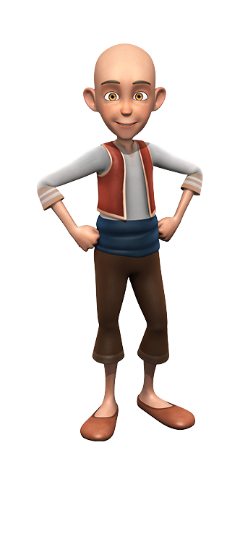

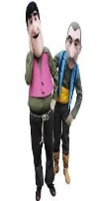

Yandaki açıklamada Mezopotamya medeniyetleriyle ilgili hangi bilgiye **ULAŞMAYIZ** ?

a-Yerleşik hayata geçerek yaşadıkları bölgede buna uygun ekonomik faaliyetler yaptılar

b-Din ve yönetim ve barınma amaçlı Mimari eserler yapmışlardır

c- Yaşadıkları çağa göre gelişmişler

d- Anadolu , mısır ve Mezopotamya medeniyetleri arasında siyasi sorunlar yaşanmıştır

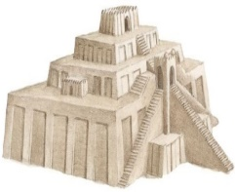

Zigguratlarla ilgili hangi bilgiye ulaşmayız

1. Zigguratlar tarım ürünlerini de bekletmişlerdir
2. Zigguratları dini, ekonomik ve bilimsel amaçlı kullanmışlardır.
3. Zigguratlar sayesinde astronomi ilmi ile ilgilenmişlerdir.
4. Zigguratlar dünyanın ilk kütüphanesi olarak kullanılmıştır.

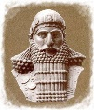

Açıklamalarda Babillerin hangi özelliğine dikkat çekilmiştir?

1. Sosyal ve ekonomik hayatı düzenleyen hukuk kuralları oluşturmuşlardır
2. Tarımda makineleşmeye geçerek modern tarımın öncüsü oldular
3. Çivi yazısını Babiller bulmuştur
4. Kanunlarını dini inançlarına göre oluşturmuşlardır



Aşağıdaki soruları metinde yer alan bilgielre göre cevaplayınız

-İyonlar nerede kurulmuşlardır? …………………………………………………………………………………………………………………………………

-iyon ekonomisi neye dayalıdır? …………………………………………………………………………………………………………………………………

-İyonların bilime katkıları nelerdir…………………………………………………………………………………………………………………………………

-Hangi medeniyetlerden hangi alanlarda etkilenmişlerdir? …………………………………………………………………………………………

Yandaki bilgi notunda hangi soruya cevap bulamayız?

1. Eserin yazarı kimdir?
2. Hangi yıllarda yazılmıştır?
3. Eser hangi devlet döneminde yazılmıştır?
4. Eserin konusu nelerdir?

[](http://www.egitimevi.net/)

Aşağıda yer alan Türkiye haritasında ülkemizde yer alan iklim türlerini görüldükleri harita üzerinde yerlere yazınız

[](http://www.egitimevi.net/)



Bu iklimin adı?………………………………………………………………………………………………………………………………..



Bu iklimin adı?………………………………………………………………………………………………………………………………..



Bu iklimin adı?………………………………………………………………………………………………………………………………..



İç Anadolu bölgesi ile ilgili hangi bilgi doğrudur?

1. Her mevsimi yağışlı bir bölgemizdir
2. Ülkemizin nüfus olarak en kalabalık bölgesidir
3. Başkent Ankara’da sosyal ve ekonomik yaşam gelişmiştir
4. En önemli madenler bu bölgeden çıkarılır

 

Yandaki doğal afetin önelnebilmesi içimn çözüm önerilerinizi yazınız?

…………………………………………………………..

……………………………………………………….

…………………………………………..

Tabloda yazılı özelliklerin karşısına uygun olan ekonomik faaliyetleri yazınız

|  |  |
| --- | --- |
|  |  |
|  |  |
|  |  |
|  |  |
|  |  |



Bilim insanlarının özelliklerini parçadanda yararlanarak yazınız?

………………………. ……………………….

………………………. …………………………

………………………. …………………………….

………………………. ……………………………….

